Analyse transactionnelle
Mr Bailly

04/10/05 Présentation de l’analyse transactionnelle.

Discipline fondée par Lenard BERNSTEIN, dit « Eric BERNE » (nom de naturalisation car Berne est juif).
1910. Naissance
1979. Mort de son père, 1er choc émotionnel.
1935. Il devient médecin et se fait naturaliser.
1941. Début du travail avec Paul FEDERN, ils entament une psychanalyse.
1943. S’engage comme médecin psychiatre sur le front français, où il fera ses premiers travaux sur l’instinct (basé au début sur des observations).
1946. Il rentre aux US, reprend son travail avec Erik Erikson et tente d’intégrer un institut pour être reconnu par ses pairs.
1956. Candidature à l’institut de San Francisco et refus, 2nd choc émotionnel.
1957. Il rebondit et crée un groupe qui développe la « psychiatrie sociale », qu’il appellera « Analyse Structurale ». Ce groupe comprend : Stephan KARPMAN, Claude STEINER, Jacky Lee SCHIFF, Bob & Mary GOULDING (cf travaux sur autisme) & Jack DUSSAY.

Ouvrages d’Eric BERNE :
« Psychiatrie et psychanalyse à la portée de tous » (très mal perçu par les élitistes de la psychanalyse »
« Analyse transactionnelle et psychothérapie »
« Des jeux et des Hommes »
« Que dîtes vous après avoir dit Bonjour ? »
D’un autre auteur, ouvrage conseillé : « le triple moi » de Gysa Jaoui.

Qu’est ce que l’analyse transactionnelle ???
C’est une théorie complète de la personnalité en partant des comportements observables des hommes (actes, paroles, langage corporel, etc).
Eric BERNE a créé une théorie complémentaire aux approches psychologiques plus traditionnelles.
En effet, la démarche de l’AT consiste à analyser nos comportements, nos attitudes, nos paroles, nos réactions physiques et émotionnelles par différentes grilles analytiques.

L’Analyse transactionnelle en France.
Arrivée en 70, la discipline a été mal perçue. Au début, les gens venaient faire plus de la thérapie.
Questions posées : n’est elle pas trop révolutionnaire ? N’est elle pas trop impliquante psychologiquement ?
> Quelle est son application réelle dans l’entreprise ?
Autrefois les entreprises faisaient appel à des consultants pour résoudre leurs problèmes… l’AT veut leur donner la capacité de les résoudre elle-même.

L’AT est en premier lieu un outil d’analyse.
Elle ne prône pas un style de communication plutôt qu’un autre mais propose plusieurs choix, et surtout elle ne juge pas.
L’AT ne propose pas de solutions toutes faites à des situations bloquées. La force de cette discipline est qu’elle renvoie la responsabilité d’analyse et de résolution de problèmes à ceux à qui elle appartient en premier lieu.
Mais qui est Eric BERNE ?
Berne voulait guérir ses patients, pas seulement les soigner. Il avait foi en l’humanité, malgré toutes les horreurs qu’il a subit.
Il pense que l’être humain est naturellement bon à la naissance, et qu’il est capable vivre en harmonie avec lui-même, les autres et la nature. Pour lui, si les gens sont malades et malheureux, c’est qu’ils ont été victimes d’un scénario parental renforcé par des injonctions.
Pour lui, ce qui ne vaut pas la peine d’être dit devant le patient ne vaut pas la peine d’être dit. Ill associait son patient à un contrat et le poussait à sortir de la passivité clinique habituelle en forçant l’introspection.

Les Objectifs de l’AT.
Amener l’individu à l’autonomie, c'est-à-dire
Avoir confiance en soi
Acquérir la liberté de penser
Acquérir la liberté de choix, de décision, par rapport à ses propres critères
Avoir la capacité d’exprimer ses sentiments, ses émotions
Faire ce que je veux même si tu ne le veux pas, et faire ce dont j’ai envie même si tu es d’accord.

Structure Officielle de l’AT.
3 grandes prganisations dans le monde :
ITAA : International Transactionnal Analysis Association (1965, USA)
EATA : European Analysis Transactionnal Association (1970, Hollande)
IFAT : Institut français d’Analyse Transactionnelle (1970, Paris)

11/10/05 1er concept de l’AT : Le contrat.

Eric Berne voulait amener son patient à l’autonomie. Il ne se positionnait pas en sauveur et demandait : « vous attendez quoi de moi ? ».
Def : le contrat est un accord mutuel avec soi même, deux personnes ou d’avantage, dont le but est l’atteinte d’un objectif défini en commun (réaliste, spécifique et positif), et dont les obligations et les avantages sont réciproques.
Le contrat est un outil résolutoire, à travers des notions adultes qui lui confère une certaine solidité.
En d’autres termes le contrat permet de définir le ou les objectifs à atteindre, les étapes pour y arriver, les signes indicateurs de l’évolution favorable, les résultats concrets qui témoignage que les objectifs sont atteints, et le temps qu’on se donne pour le faire. Lorsqu’un contrat est passé entre 2 personnes, il est important que touts 2 sachent dans quoi elles s’engagent, et qu’elles le soient à parts égales. Il faut qu’il y ait mutualité, c’est une notion d’engagement

En résumé, pour être efficace, le contrat doit réunir certaines caractéristiques et il est important de se poser les bonnes questions :

Quels sont les critères et la méthode qui vont permettre d’établir le contrat ?
Pour les critères il ne peut y avoir contrat que
- si le consentement est mutuel
- si l’engagement soit égal des 2 cotés (mutualité).

La différence enter mutualité et mutuel :
Un accord mutuel = on va au ski ? ouai d’accord !
Une mutualité = on va au ski samedi à 8heures ? = les 2 partis s’engagent au même niveau d’implication : c’est la caractérisation de l’idée dans des choix plus précis, c’est l’engagement.

- Si il y a un objet légal au contrat (rentre dans le cadre de la loi). Nous sommes régis par des règles et des valeurs envers autrui.

Le contrat individuel.

Pour établir le contrat individuel, il faut se poser ces questions, en ne considérant qu’un seul problème à la fois :

Quels sont mes problèmes actuels ?
Que veux je changer ?
Quels sont les obstacles qui m’empêchent actuellement de le faire ?
Quels sont les moyens dont je dispose pour arriver à cette transformation ?
De quels moyens aurais-je besoin ?
Quels délais je me donne pour atteindre cet objectif ?

Ensuite il faut se demander :
Identifier les résultats positifs, quels sont les indices qui me permettent de voir que j’avance et que j’atteins mes objectifs ?
Quelles sont les étapes ?
Quel est l’exemple d’arrivée de cet objectif ? La concrétisation ?

18/10/05 Le contrat : méthodologie

1 – qu’est ce qui ne va pas ? On fait le bilan de la situation actuelle (Ex : ce qui va bien : j’ai 5 personnes dans ma boîte, ce qui ne va pas : je ne sais pas les coordonner)
2 – savoir ce qu’on veut changer. Pourquoi ? Comment ? > On s’oblige à mettre en place un cadre de référence.
3 – qu’est ce qui empêche la réalisation ?
4 – quel délai ?

Conclusion sur le contrat
Dans notre société, en général, les contrats sont écrits, car seuls les écrits comptent. De plus, le contrat permet de parler de notion de réussite ou d’échec. Le contrat est un outil résolutoire car il permet de bien formuler un problème… un problème bien formulé étant à moitié résolu.

2ème concept de l’AT : l’analyse structurale.

C’est la colonne vertébrale, les fondements de l’at. L’as prend en compte la personne en tant que structure interne et propose une théorie à travers laquelle E Berne voulait se démarquer des méthodes traditionnelles de la psychanalyse, à travers des méthodes psychodynamiques d’interaction propres à l’At.

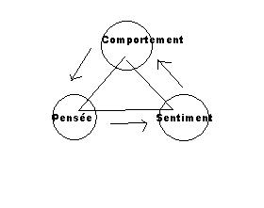
E Berne a dit que chacun a son réseau de comportements, pensées et sentiments.

Ex : comportement « quelqu’un jette son assiette à table »
> Plusieurs interprétations possible pour sentiment et pensée
> Il faut poser la question
Ce mécanisme est une méthode psychodynamique.

L’as a été mis en place à travers 3 principes pragmatiques et 3 hypothèses générales (notion de pragmatisme = quelque chose qu’on ne peut pas contrarier) :

1. Toute personne adulte a autrefois été un enfant.
> Hypothèse : de notre enfance survivent des vestiges, appelés les « états du moi intégraux » ou « archéopsychiques » (nos besoins)

2. Toute personne dont les organes cérébraux sont valides est douée d’une épreuve de la réalité convenable.
> Hypothèse : la notion d’ici et maintenant chez l’individu n’est pas une faculté isolée mais une notion discontinue appelée « état du moi intégral néopsychique » (nos logiques).

3. Toute personne arrivant à l’âge adulte a eu, soit de véritables parents, soit des personnes en tenant lieu.
> Hypothèse : tout individu a eu comme représentation une structure parentale appelé « états du moi intégraux exteropyschiques », dans cette structure se trouvent nos valeurs parentales, culturelles, nos préjugés.

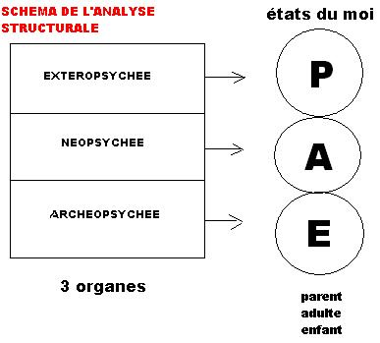
E Berne a mis en avant une structure basée sur 3 organes mettant en avant 3 états du moi.
25/10/05
3ème concept de l’At : Les Etats du moi.

C’est un système cohérent de sentiments et de pensées mis en évidence par des types de comportement. Les états du moi sont des systèmes de pensée, émotion et comportements, liés aux différentes étapes de développement d’un individu et même d’un groupe, d’un clan, d’une famille, d’une entreprise.
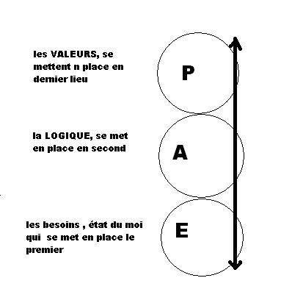

Schéma structural de 1er ordre.
(ce schéma n’est valable qu’à partir
de la puberté, quand on est apte
à se reproduire)

Définitions.

Etat du moi PARENT.
Au niveau des séquences de comportement, de pensée et de sentiments des parents ou d’autres autorités, sont intériorisées et deviennent à l’âge une partie distincte de notre personnalité, appelée « état du moi parent ».
Celui-ci peut être activé à chaque fois que nous avons à prendre soin ou exercer un contrôle que nous dirigeons soit vers autrui, soit vers notre propre état du moi enfant.

Etat du moi ADULTE.
Il est constitué d’un ensemble complexe d’informations acquises par les sens et la perception.
S’il est actif notre pensée est centrée sur son objet, notre conscience est ici et maintenant, et notre comportement est orienté vers un but.

Etat du moi ENFANT.
Au niveau des séquences de pensée, sentiment, comportement, ce système est reconnaissable à l’enfant que nous avons été jadis. A tout moment de la vie, il peut être stimulé par des situations qui nous invitent à réactiver la façon d’être de noter enfance (vulnérabilité, peur, joie).
08/11/05
4ème concept de l’At : Schéma fonctionnel des états du moi.

Il y a 2 champs dans les états du moi :

1) L’analyse structurale.
C’est l’intérieur de la personne, son vécu intrapsychique. Il est le siège de la construction de ses pensées, de ses sentiments, liés à ses comportements. On va voir aujourd’hui les fonctionnalités des états du moi.

2) L’analyse Fonctionnelle.
Elle décrit un comportement observable dans un état du moi, mais elle ne décrit pas un état du moi ; un comportement ne décrit pas un état du moi.

Test des 99 questions comportementales : résultats.
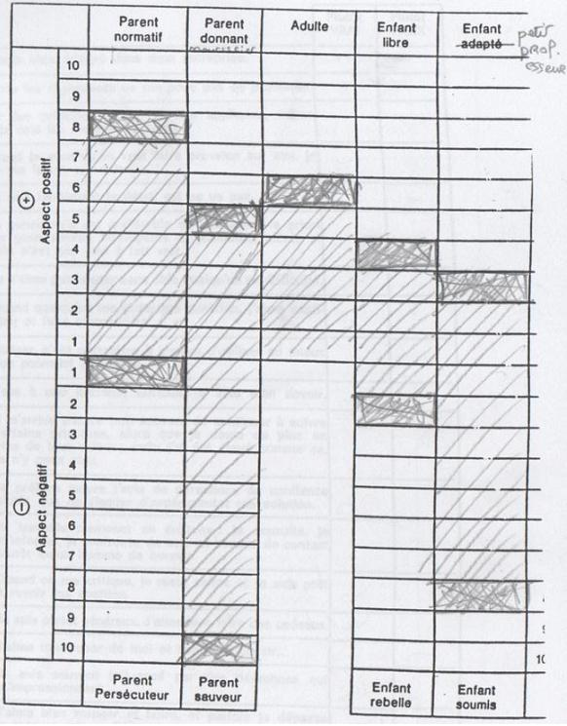
Parent nominatif 8 / parent persécuteur 1.
Parent donnant 5 / parent sauveur 10.
Adulte 6.
Enfant libre 4 / enfant rebelle 2.
Enfant petit prof / enfant soumis 8.

Interprétation : se reporter au schéma fonctionnel des états du moi (p7).

- Le Persécuteur : le plus souvent il s’agit des « mains de fer dans gants de velours ». Le persécuteur perd beaucoup d’énergie à se surélever pour dévaluer l’autre.
Il y a comme un curseur entre Per & Nom, l’un se vide pour remplir l’autre :
Per |------||------| Nom

- Le Normatif : il doit savoir être tranchant, sans être nourricier. Il peut être tranchant, mais il a tendance à l’empathie.
15/11/05
- Le Parent nourricier Sauveur : met l’autre en victime et se positionne en + (« tu as forcément besoin de moi ! »). Le parent sauveur est un pousseur, il est lourd, pesant et se survalorise parce qu’il croit savoir ce qui est bon pour l’autre, puisqu’il se met toujours en situation dans les problèmes des autres. Il se sent obligé de donner des solutions.

- Le parent nourricier, devant une personne en pleure aura une attitude à l’inverse de celle du sauveur, il dira « tu as besoin de mon aide ? Je peux faire quelque chose pour toi ? » : c’est se rendre disponible sans chercher à trop en savoir, c’est être à l’écoute, ce qui est beaucoup plus efficace que les conseils passifs du sauveur casse-couilles

- Le parent Normatif, qu’il soit persécuteur ou encore normatif, guide les règles juge et fait respecter la norme, mais aussi critique, interdit et contraint.

- Adulte : c’est être ici et maintenant pour enregistrer l’information : soit on l’est, soit on ne l’est pas. L’adulte est un questionneur.

- Enfant adapté soumis : s’adapte à d’une façon soumise à la demande de l’autre. Ex : B donne du travail à A (l’enfant) > A est à l’écoute mais pas dans l’adulte car au bout d’un moment il part dans ses pensées et se fait un film de ce qu’on lui demande, voire plus car il cherche la survalorisation. A cause de ce maque d’écoute il va manquer à son devoir et B va alors passer en Persécuteur, et à A de se dire « j’ai tout raté, j’suis un bon à rien ».
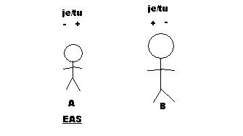

Par ailleurs, l’enfant adapté soumis va essayer de faire deviner ses besoins aux autres par actes manqués plutôt que de le demander directement.

- Enfant adapté rebelle : il s’adapte aux démarches en les prenant à contre-pied, il réagit d’abord en s’opposant.

- Enfant Petit professeur ou « adulte dans l’enfant » : c’est la fonction logique qu’il y a dans l’état du moi Enfant ; c’est le siège de l’intuition.

- Enfant libre ou Naturel : c’est le coté spontané de nous, on n’a pas à s’adapter, on réagit spontanément et affectivement aux choses et aux gens.

22/11/05
Les Transactions

Transaction : Unité d’échange social, aller retour entre 2 ou plusieurs personnes (physiques ou morales). Cet échange porte sur des paroles et des gestes, des attitudes, des objets, des contacts physiques, etc (de l’ordre de la communication verbale et non verbale).

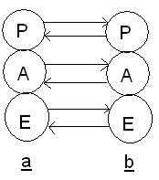
Transactions parallèles

Ex : Une personne A stimule son parent et veut stimuler le parent de B. La communication est fluide, on peut faire du « passe-temps », parler de tout et de rien.

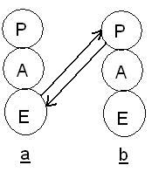
Autres cas : Une personne A stimule son Enfant pour s’adresser au Parent de B « Protège moi ! J’ai peur » ; B répond à l’enfant de A en stimulant son parent.

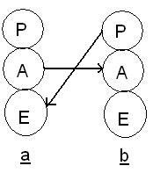
Transactions Croisées

A s’adresse en Adulte à l’Adulte de B « avez-vous l’heure s’il vous plait ? », mais B répond par son Parent vers l’Enfant de A « Vous pouvez pas vous acheter une montre ? ». B se positionne en + et rabaisse, ce qui blesse A.
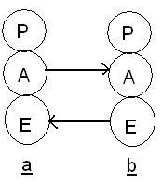

Mais en transaction croisée les flèches ne sont pas forcément croisées :

Transactions Cachées
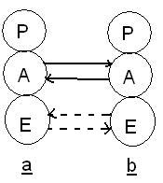
On a une relation d’apparence Adulte à Adulte « A : je n’ai pas terminé mon rapport ; B : je pars dans une heure », mais il y a des sous entendus qui partent toujours de l’Enfant « A : aide moi ! ; B : tu veux pas que je te le fasse non ? ».
Ces sous entendus amènent souvent au conflit, car il y a toujours une notion de besoin non exprimé.
29/11/05

Transaction Dialogue interne
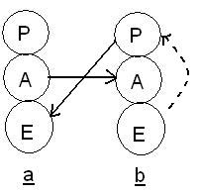
Ne pas confondre avec transaction croisée qui est spontanée, dans le dialogue interne il y a préméditation. A est spontané mais B réfléchit sa réponse.
A s’adresse en adulte à l’adule de B, mais B réagit en Parent à Enfant « A : où est donc ce dossier ? ; B : si vous rangiez un peu vos affaires vous auriez pu le retrouver ! », ce qui cache une réflexion de l’enfant de B « il me prend pour sa bonne ou quoi ? ».

Rq : ce genre d’attitude participe à la création de la « collection de timbres » : accumulation de petits détails qu’on garde en mémoire et qui font monter la pression.

Transaction Angulaire

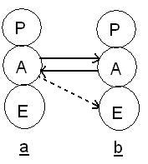
C’est une relation de manipulation, très courante dans le milieu de la vente.
Pour donner envie à B d’acheter une voiture chère qu’il cherche à refourguer, A dit « Nous avons aussi un très beau modèle, mais je ne vous le propose pas c’est au dessus de vos moyens » → sous cette transaction d’apparence adulte à adulte, le vendeur manipule en faisant naître en secret une relation d’adulte à enfant, en réveillant discrètement la fierté de B « Montrez moi cette voiture » sous entendu : « il m’a pris pour un pouilleux ou quoi ? ».

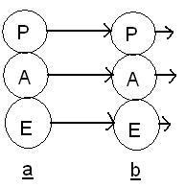
Transaction tangentielle

Le retour de B n’est pas fait à A. B redéfinit la transaction de façon tangentielle « A : Quelle heure est-il ? ; B : Pourquoi ? ».
Ce sont des réponses qui décontenancent, qui contournent la réponse de façon tangentielle.
06/12/05
Les Positions de Vie

Les positions de vie sont l’ensemble des croyances fondamentales qu’une personne a sur elle-même pour justifier décisions et comportements. Ces positions ne sont pas innées, on les adopte en grandissant.

Position + / -
SURVALORISATION
Caractéristique de Ppers, Psauv, Ereb.
Domaine du mépris, pitié.
Notion psychologique associée : Colère.

Position - / +
DEVALORISATION
Caractéristique de l’Esoumis.
Manque de confiance en soi, timidité, honte.
Notion : Peur.

Entre ces deux positions se trouve l’axe de compétition (j’exprime ma colère car je ne peux pas exprimer ma peur ; j’exprime ma peur car je ne peux pas exprimer ma colère). Cette compétition est intérieure, on passe en permanence de l’une à l’autre > la porte de sortie a cette indécision se trouve dans la position - / - , c’est pourquoi cet axe de compétition est générateur de découragement.

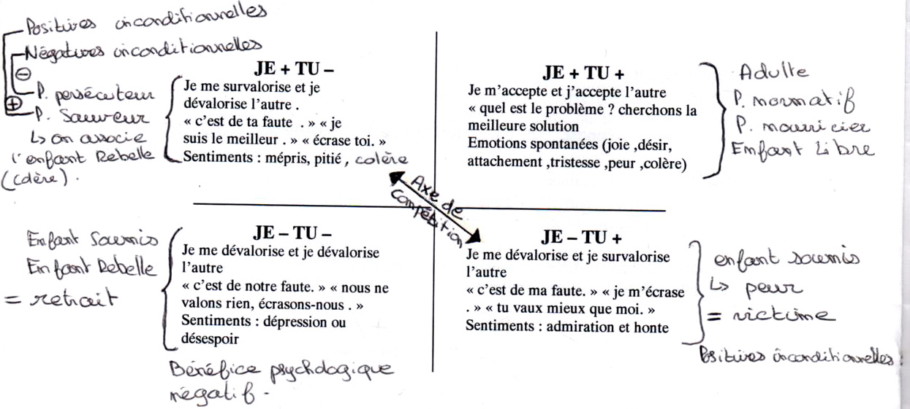

Rque : à partir du test des états du moi, relever les scores les plus importants dans chaque catégorie et les comparer à la position dominante dans le test des « positions de vie » : on peut mettre à jour des contradictions (ex perso : 10/10 au parent sauveur alors que score faible (17/80) en position + / -).
Les signes de Reconnaissance (ou « Strokes »)

NB : Attention à l’ambiguïté du mot reconnaissance. « Stokes » se traduit par « stimulation », que ce soit les caresses ou les coups.
Nous avons besoin et nous nous nourrissons de ces strokes pour exister, nous avons faim de reconnaissance. Si on ne la trouve pas, on cherche à combler ce manque par autre chose (nourriture, alcool, cigarette).

Expérience sur deux groupes de nourrissons :
1er groupe : choyé et nourri abondamment de signes de reconnaissance (câlins, embrassades, caresses, etc)
2ème groupe : simplement nourri, lavé, changé mais volontairement aucun témoignage d’affection.
Résultat, 2 mois après :
Groupe 1 : 5 maladies mais aucun décès.
Groupe 2 : 8 enfants morts de maladie infantile.

Le besoin de reconnaissance existe depuis le début de notre vie, et non à partir de 3 ans. Cette constatation a permis de faire chuter le taux de mortalité infantile.
On ne peut exister que si l’on se sent exister, et pour cela nous avons besoin des autres.
C’est ainsi que certaines personnes âgées peuvent se laisser mourir quand disparaissent leurs raisons d’exister : exemple d’un grand père qui s’est laissé mourir dès que sa caissière habituelle, qui avait pour habitude de lui faire la conversation tous les matins, a déménagé et ne lui permettait plus d’avoir sa « nourriture » quotidienne. Autres exemple : le film « seul au monde » où le personnage s’attache et discute avec un ballon de volley et manque de mourir en essayant de le récupérer au milieu de l’océan.
Si on n’est plus stimulé, on ne sent plus de raison d’exister.

13/12/05
IL faut un cadre de référence pour déterminer si on est dans le conditionnel ou l’inconditionnel.
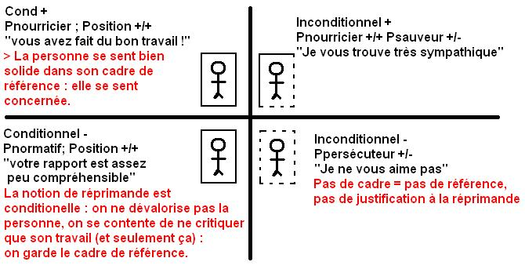

Entre conditionnel et inconditionnel il manque une partie du cadre, on ne fait pas référence aux actes de la personne, on ne justifie pas assez.
> L’amour d’une mère pour sa fille est un inconditionnement positif : la mère l’aime parce que c’est sa fille, sans considérer la personne.
> « Tu es la plus belle » : ce genre de stimulation marque plus qu’un conditionnement positif comme « je te trouve très belle ».
Les signes de reconnaissance ne sont donnés que par les états du moi parents.

Les Jeux Psychologiques

Ce concept très important de l’analyse transactionnelle est une série de transactions complémentaires, avec un message secret ou caché, qui conduit à un bénéfice psychologique négatif prévisible.

Il y a 6 avantages aux jeux psychologiques.
1 - Biologique : stimulation biologique, obtention de stimulation garanties (peur é joie amènent frissons, mal au ventre, etc).
2 - Existentiel : on maintient nos positions de vie, on continue à renforcer nos croyances.
3 - Psychologie externe : on évite l’intimité, on arrive à ne pas dépasser la façade qu’on montre à l’autre.
4 - Psychologie interne : on évite les sentiments originels, douloureux, ou les souvenirs d’une souffrance.
5 - Social externe : structure le temps en société
6 - Social interne : structure le temps et le vécu intrapsychique à travers les fantasmes

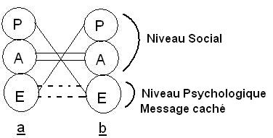
Pour mettre en place ces jeux psychologiques, Eric Berne a mis en place le paradigme transactionnel

Pour expliquer ces jeux, Schiffer a mis en place cette formule

APPAT + FAIBLESSE -----------►REPONSE ►Coup de théâtre ►Stupéfaction
50% 50%

Ex : le pêcheur utilise un appât pour pêcher, le poisson a sa faim qui est sa faiblesse.
Formule = Appât + faim du poisson ► le poisson fait bouger la canne ► Je pensais bouffer un vers et j’me retrouve avec un hameçon dans la gueule ! ► En plus de bouffer un hameçon, il me sort de l’eau et je vais crever !

►Bénéfices psychologiques négatifs : poisson « ça m’apprendra à avoir faim » ; pêcheur « pauvre poisson, alors que mon frigo est déjà plein ».

20/12/05

Le scénario ou Plan de Vie

Le scénario
C’est un plan de vie conçu dans la petite enfance sous la pression parentale. On ne choisit ni sa famille ni si son pays, ni sa culture de naissance. Ce plan de vie, construit par nos parents, est notre force « psychologique ».
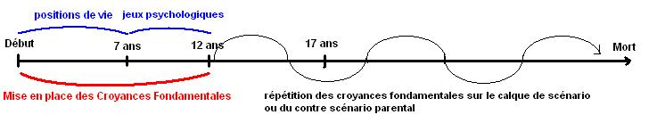

○ 0 à 7 ans :
Mise en place des positions de vie à travers l’établissement de nos croyances fondamentales
○ 7 à 12 ans :
Mise en place des jeux psychologiques à travers nos croyances fondamentales
Au départ un enfant agit comme une éponge : si on le plonge dans l’acide (des mauvaises valeurs) il est obligé d’absorber cet acide (l’enfant est obligé d’assimiler ces valeurs).
Les parents sont responsables de nos notions éducatives, mais pas coupables.
○ Après 12ans :
Le scénario et le contre-scénario sont déjà écrits mais il n’y a pas de fatalité : il est possible de modifier les choses.

- D’une manière générale les hommes ont 3 peurs fondamentales : Mort ; Folie ; Pauvreté.
- Il y a une relation entre l’avancée culturelle des siècles et la transmission de scénario : on transmettra à nos descendants un scénario du 21ème alors que ces derniers seront d’une autre génération, c’est la continuité scénaristique.

- Nos destinées actuelles (après 12 ans) sont sous l’influence de valeurs sociales tel que le besoin de rentabilité qui nous pousse à compresser ce temps, à vouloir « rentabiliser » notre vie pour en profiter au maximum.
- Contrairement à ce qu’on croit, la période de l’adolescence n’est pas celle où on se construit. En effet c’est juste la période où l’on choisi de suivre ou de refuser le scénario parental, ce n’est que l’expérimentation des croyances fondamentales.
- Puis tout au long de notre vie, on répète nos valeurs de l’enfance, même si on peut mettre en place des re-décisions.

IDS : issues dramatiques de scénario (célibat, solitude, jamais heureux, etc.)
Exemple : Roger, cadre sup. de 50 ans est mis au placard (poussé à la faute pour être licencié). Persuadé de pouvoir retrouver un emploi il ne s’inquiète pas et garde son train de vie. C’est l’arrivée des problèmes financiers, conjugaux, divorce, etc. Finalement il décide de se mettre à son compte mais y perd ses dernières économies.
4 ans après il vit dans sa Peugeot 104.
Dans des cas comme celui-ci, on ne voit que les éléments déclencheurs mais on remarque après analyse que cet homme a multiplié à travers son parcours ses croyances fondamentales, ce qui a en partie causé sa perte. Les gens ont beaucoup de mal à admettre cela car ils ne sont pas prêts à remettre en question plusieurs décennies de leur vie.
Exemple : un maçon de 50 ans qui se fait une double hernie discale en ramassant sa brosse à dent.
Dans ce cas encore, il ne verra que l’élément déclencheur et refusera d’accepter que ce soient 30 années de maçonnerie qui lui ont ruiné le dos.

La Matrice Scénarique
Pour expliquer la transmission de scénario, Steiner schématise ainsi :
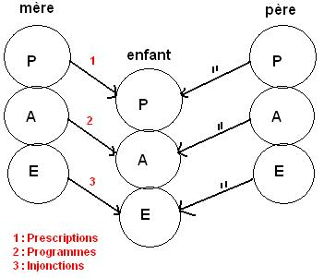

Remarque : on considère d’habitude qu’un enfant dispose de ses 3 états du moi à partir de 12 ans, or le scénario se construit dès la petite enfance.

1-Prescriptions : Au nombre de 5, elles sont transmises de parent à parent, verbalement et consciemment et favorisent l’éducation de l’enfant.
1. Sois parfait
2. Sois fort
3. Fais effort
4. Fais plaisir
5. Dépêche toi

Ces prescriptions peuvent être faites de manière contraignante : ça devient notion d’exigence (tu dois !), ou de nécessité vitale (dans la famille on n’a jamais échoué !).
2- Programmes : transmis de l’adulte de l’enfant à l’adulte du parent, c’est l’identification psychologique de l’enfant au parent du même sexe.
3- Injonctions : transmises de façon inconsciente de l’état du moi enfant à enfant. Dans notre vécu se trouve aussi notre scénario trans-générationnel, qui contient le propre vécu de nos parents. Ces scénarios se retrouvent dans les injonctions, de 2 ordres : inhibitrices ou permissives.

SUGGESTIONS CONSEIL EXIGENCES NECESSITE VITALES
--------|----------------------------|----------------------|--------------------------------|------------
|____________________________| |_________________________________|
Prescriptions Messages Contraignants

